安徽大学电子招投标系统

供应商操作手册

安徽大学

2018 年 11月

目 录

1. 总述 1

2. 范围 1

3. 业务流程图 2

3.1. 供应商注册和变更流程 2

3.2. 供应商电子投标流程 3

4. 操作指导 4

4.1. 供应商注册 4

4.1.1. 进入注册页面 4

4.1.2. 阅读注册条款 4

4.1.3. 填写注册基本信息 5

4.1.4. 确认完成注册 6

4.1.5. 登录系统 7

4.1.6. 完善供应商基本信息 8

4.1.7. 提交审核 8

4.2. 供应商参加投标 9

4.2.1. 安装投标工具 12

4.2.2. 下载项目 13

4.2.3. 查看公告项目 15

4.2.4. 下载招标文件 15

4.2.5. 编制投标文件 16

4.2.6. 导入CA驱动 20

4.2.7. 加盖公章 22

4.2.8. 导出标书 25

4.2.9. 加密投递标书 26

4.2.10. 投标完成 28

4.3. 供应商撤标 30

4.3.1. 下载项目 30

4.3.2. 投标响应 30

4.3.3. 撤标 31

4.4. 供应商报名 9

4.4.1. 登录系统 9

4.4.2. 查看招标公告并报名 10

4.4.3. 招标文件的下载 11

4.4.4. 上传缴费凭证 11

4.4.5. 查看投标信息 12

4.5. 其他 32

4.5.1. 供应商信息变更 32

4.5.2. 密码修改 32

4.5.3. 页面其他按钮说明 33

5. 常见问题 33

# 1. 总述

为便于供应商参与安徽大学的采购活动，熟悉和掌握安徽大学电子招投标系统（以下简称招投标系统）的操作方法，编制本手册。

本手册主要分为四个部分：

（1）范围：简述招投标系统和投标工具的应用范围和适用环境；

（2）业务流程图：供应商的业务流程图；

（3）操作指导：业务流程图中的操作步骤说明；

（4）常见问题：供应商操作过程中可能遇到的问题及解答。 系统使用过程中，如遇问题，请联系客服（电话：0551-63816960，QQ：1334920641）。欢迎您随时提出宝贵意见和建议。

# 2. 范围

招投标系统适用的浏览器：IE8 浏览器以上，360 浏览器、火狐浏览器、搜 狗浏览器。

投标工具适用的环境：

（1）硬件要求

处理器：双核，1000 MHz 以上主频 内 存：2G 或以上

硬 盘：要求在 40G 以上(有制作当前投标文件足够的剩余空间) 显示器分辨率：1024*768 或以上

（2）软件要求

操作系统要求：Microsoft Windows 7 旗舰版 其他软件要求：Microsoft offfice 2010 或 Microsoft offfice 2013

Adboe Reader（PDF 阅读器）或 Acrobat Reader DC

# 3. 业务流程图

3.1. 供应商注册和变更流程

结束

否

是否注册账号

是

供应商注册

登录

填写注册基本信息

完善基本信息/申请

变更

完成账号注册

提交审核

审核是否通过

通过

结束

图 3-1

投标

撤标

# 3.2. 供应商电子投标流程

供应商联系CFCA公司办 理数字证书

供应商在招投标系统上注册， 审核通过后即可参与招投标系 统的电子投标

供应商登录招投标系统，查看 采购公告，报名参与本项目的 电子投标

供应商在招投标系统录入缴 费凭证，审核通过后即可下 载招标文件

供应商在招投标系统下载

word版的招标文件

电子投标流程

标书费是否为0

否

是

|  |  |  |
| --- | --- | --- |
| 安装投标工具，下载项目 | |  |
|  |
|  |  | |

|  |  |  |  |  |  |
| --- | --- | --- | --- | --- | --- |
| 投标成功获取投标回执 | |  | | 撤标成功获取撤标回执 | |
|  |  | | | |  |
|  | |  | | |
|  | | |

图 3-2

结束

# 4. 操作指导

4.1. 供应商注册

4.1.1. 进入注册页面

打开安徽大学-电子招投标系统。如下图所示 点击右下角供应商注册 ，进入注册页面。

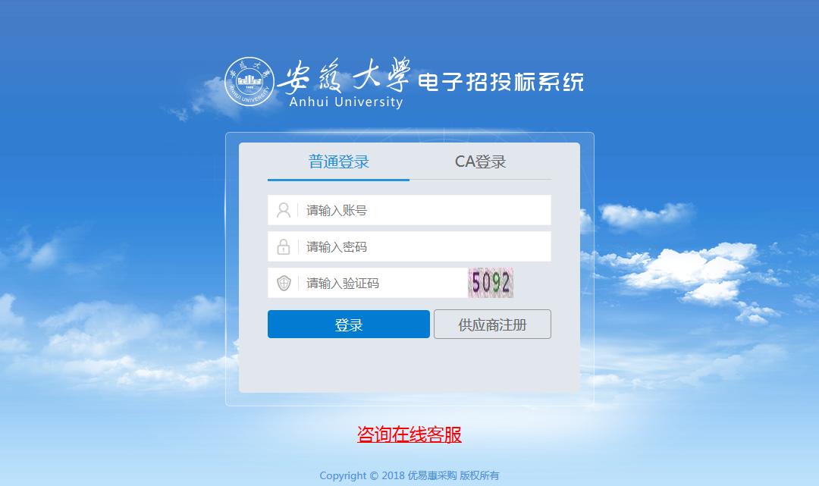

图 4-1

4.1.2. 阅读注册条款

阅读注册条款，点击“同意”进入供应商注册页面。

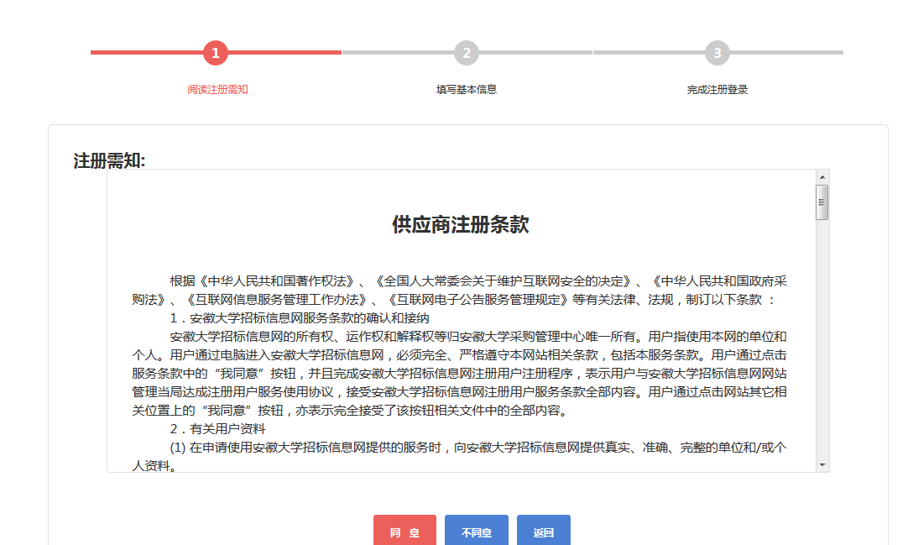

图 4-2

4.1.3. 填写注册基本信息

请填写注册基本信息。注意：用户名为公司的组织机构代码号（无横杠）， 三证合一的供应商应填写社会信用代码的从第 9 位开始至第 17 位（共 9 位数）。

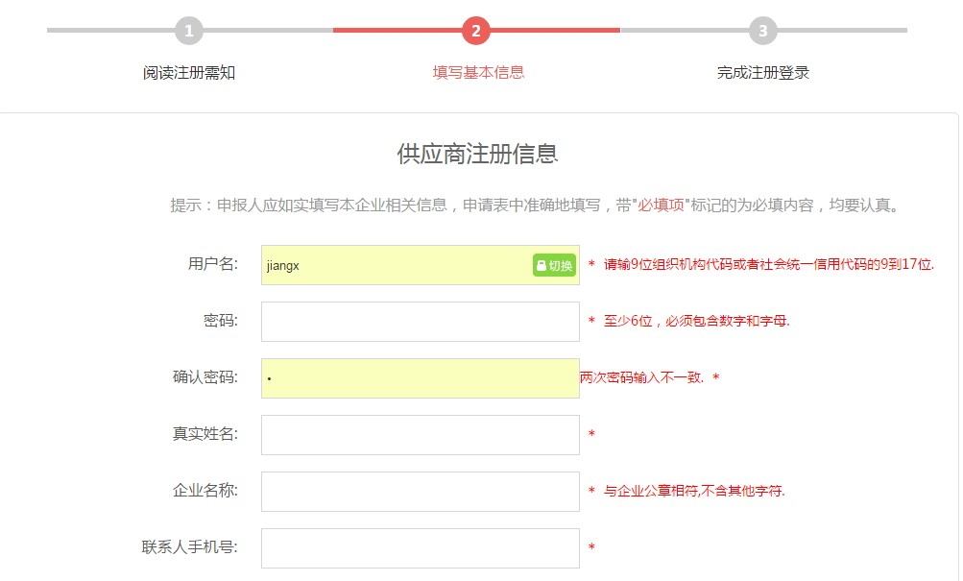

图 4-3

4.1.4. 确认完成注册

点击完成注册，确认完成注册。

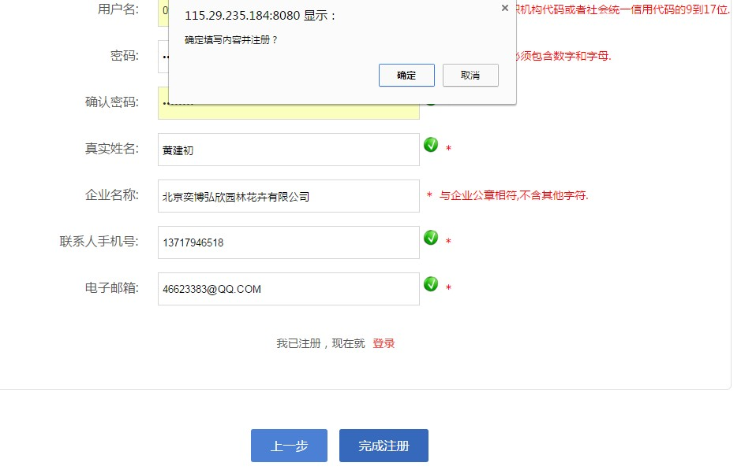

图 4-4

4.1.5. 登录系统

确认完成注册后，系统会提示注册成功，并在 5 秒后自动登录系统（也可点 击“立即登录”进入系统）。

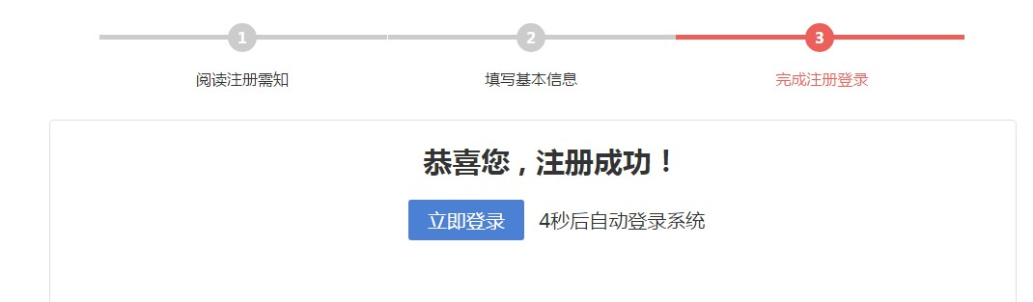

图 4-5

在第一次登录系统时，系统会提示“完善机构信息”，点击“确定”即可。

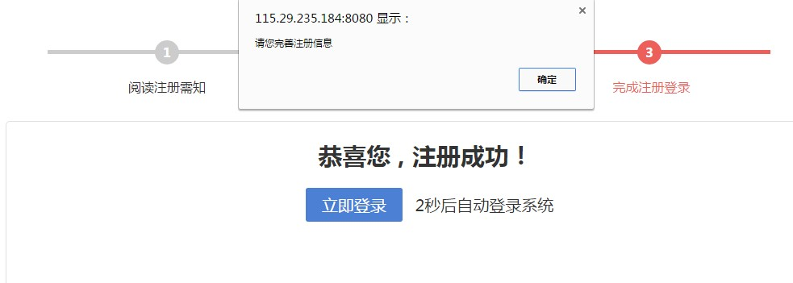

图 4-6

4.1.6. 完善供应商基本信息

进入机构基本信息页面后，完善供应商基本信息

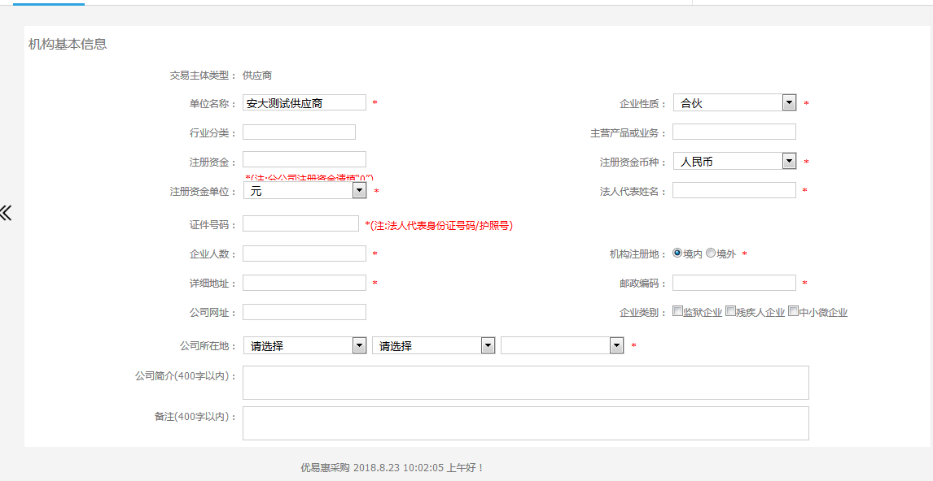

图 4-7

4.1.7. 提交审核

点击“提交审核”信息提交审核后，在审核通过后或退回前，皆不能进行修改。

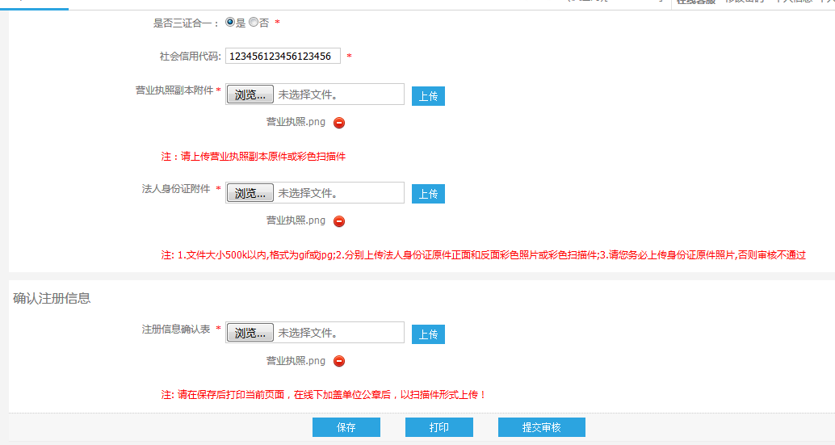

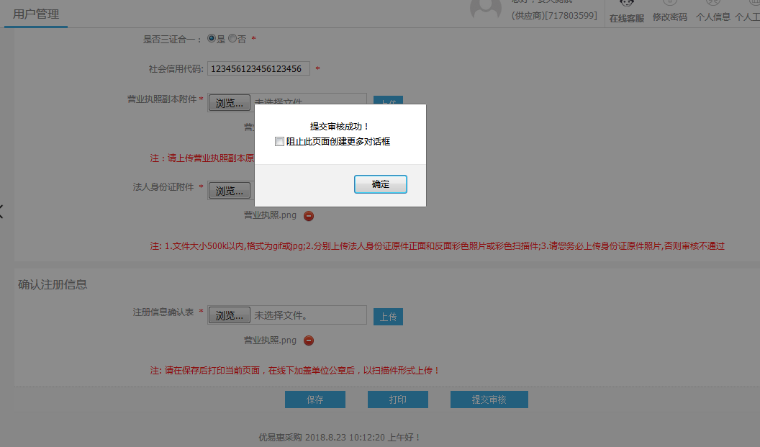

图 4-8

审核一般在一个工作日给予回复。当审核被退回时，请根据退回原因进行修 改，重新提交审核；审核通过后，供应商完成注册。

# 

# 4.1.供应商报名

# 4.1.1. 登录系统 在浏览器的地址栏中输入 http://dzzb.ahu.edu.cn/，登录到安徽大学招投标系统

如图所示输入用户名、密码和验证码，点击【登录】。如忘记密码，请参考本手

册密码找回。

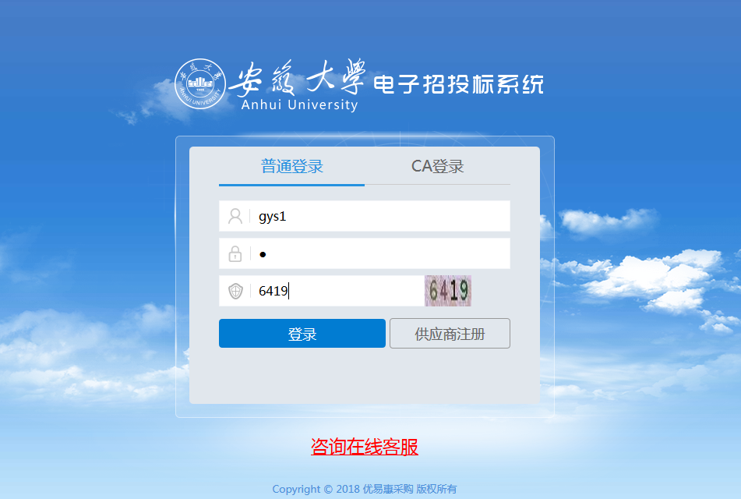

图 4-9

*4.1.2.* 查看招标公告并报名

登陆系统后，进入菜单【公告信息】-【招标公告】，即可显示所有电子招投 标项目的招标公告。

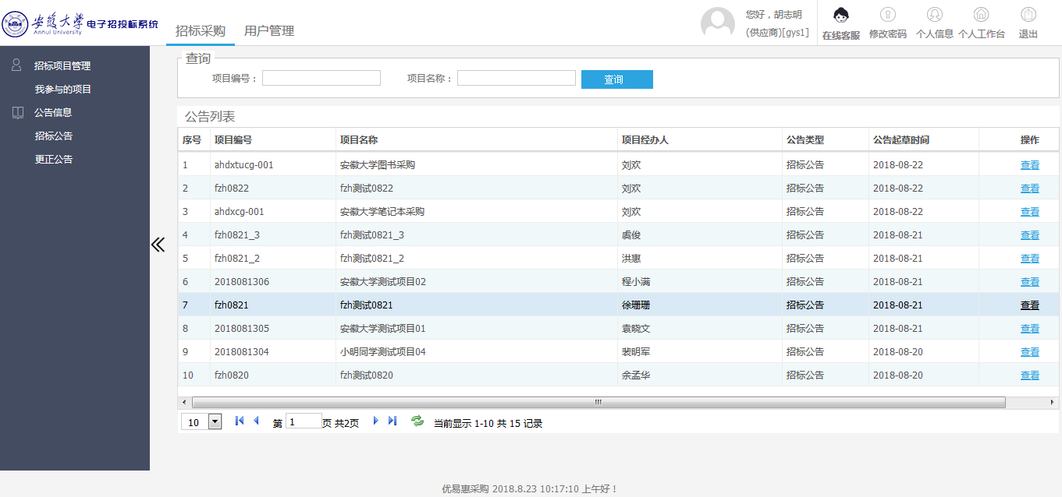

图 4-10

*4.1.3.* 招标文件的下载

供应商可以在【我参与的项目】-【进入项目】后，点击“招标文件”进入文件 信息页，点击文件名即可进行下载。如果标书费不为 0，先要缴纳标书费并上传 缴费凭证，缴费凭证审核通过后才下载招标文件。

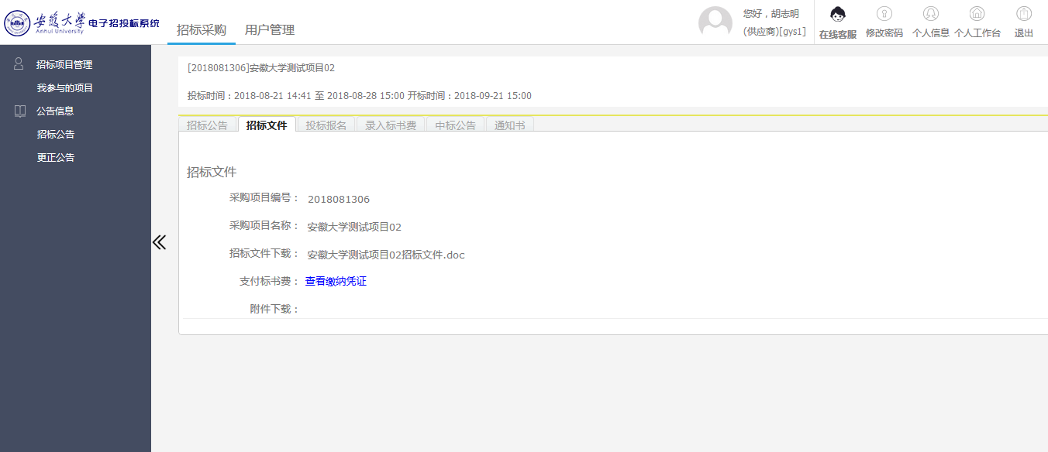

图 4-11

*4.1.4.* 上传缴费凭证

如果标书费不为 0，先要缴纳标书费并上传缴费凭证，缴费凭证审核通过后 下载招标文件。

*4.1.5.* 查看投标信息

供应商可以在【投标记录】处查看投标信息

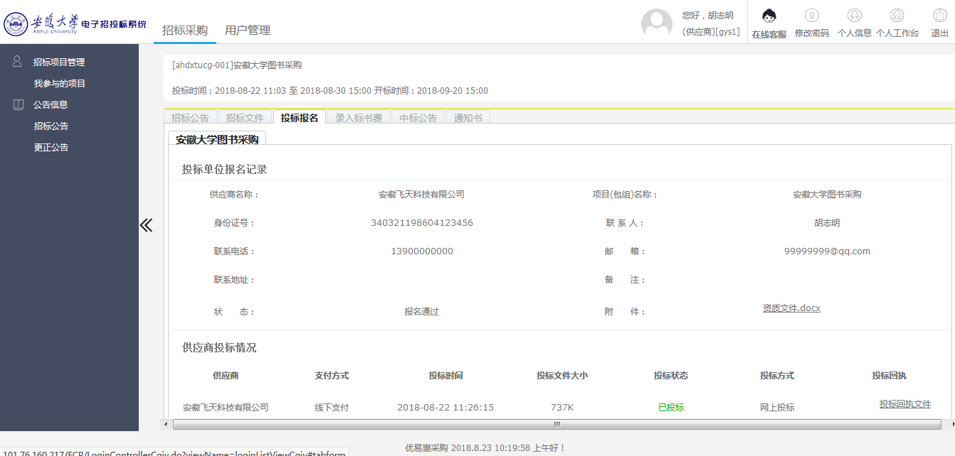

图 4-12

# 4.2. 供应商参加投标

4.2.1. 安装投标工具

投标工具下载完成后，双击 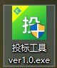，出现如下图所示的内容，点击【下一 步】完成安装。

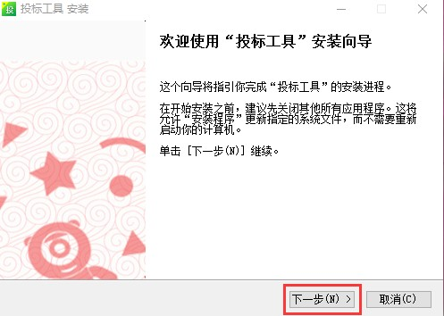

图 4-13

4.2.2. 下载项目

**4.2.2.1.** 身份验证

在桌面上找到并双击 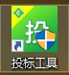，如图所示。点击【下载项目】, 使用招投标系 统注册的账号和密码进行身份验证。（注：如果未在招投标系统注册，请先进行 账号注册和 CA 数字证书的办理）

图 4-14

**4.2.2.2.** 下载项目 身份验证通过后，弹出可以投标的项目列表，如图所示。选择要投标的项目，

点击【下载】。

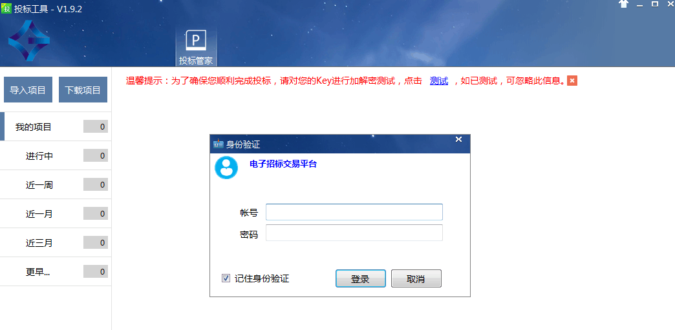

图 4-15

**4.2.2.3.** 进入项目 点击项目名称进入项目详情，如图所示。

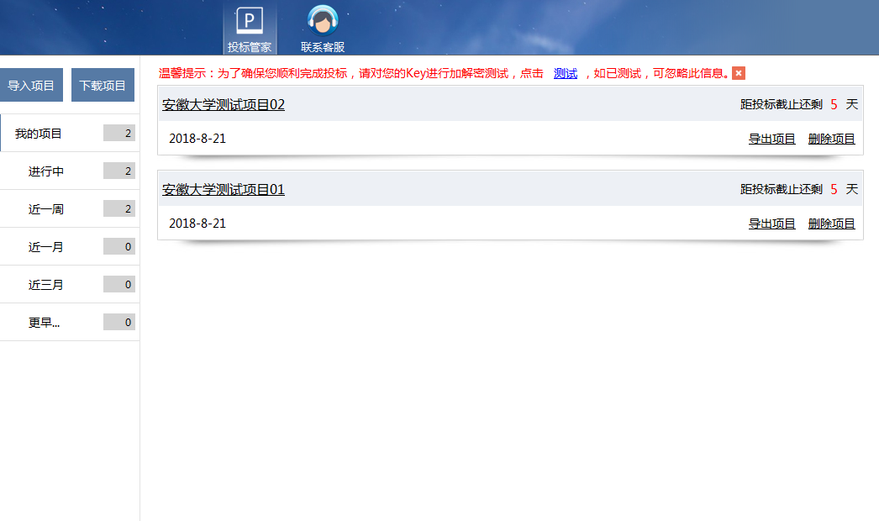

图 4-16

4.2.3. 查看公告项目

点击【公告/邀请】，查看项目公告信息，如图所示。

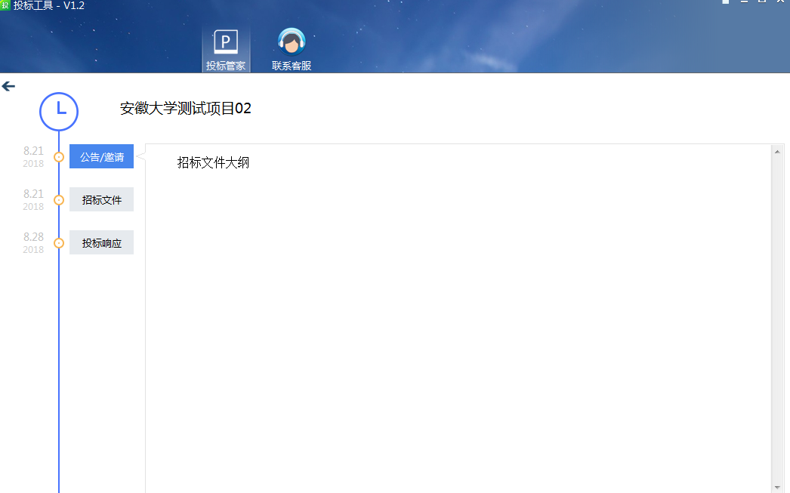

图 4-17

4.2.4. 下载招标文件 点击【招标文件】，下载招标文件，如图所示

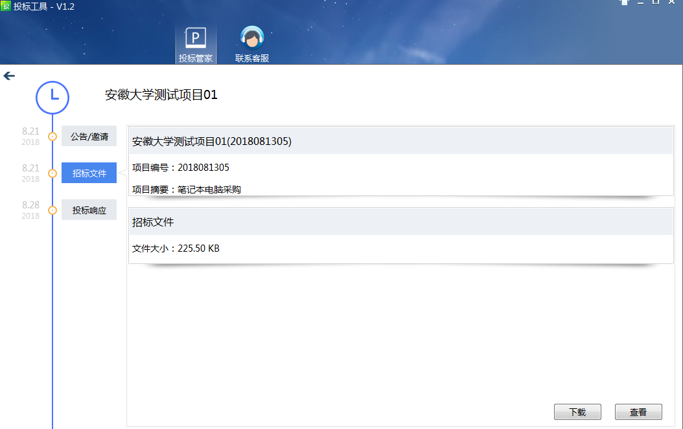

图 4-18

4.2.5. 编制投标文件

**4.2.5.1.** 标书制作编辑器 下载成功后点击【投标响应】，进入投标响应环节。点击【制作标书】，进入

标书制作编辑器 ，如图所示

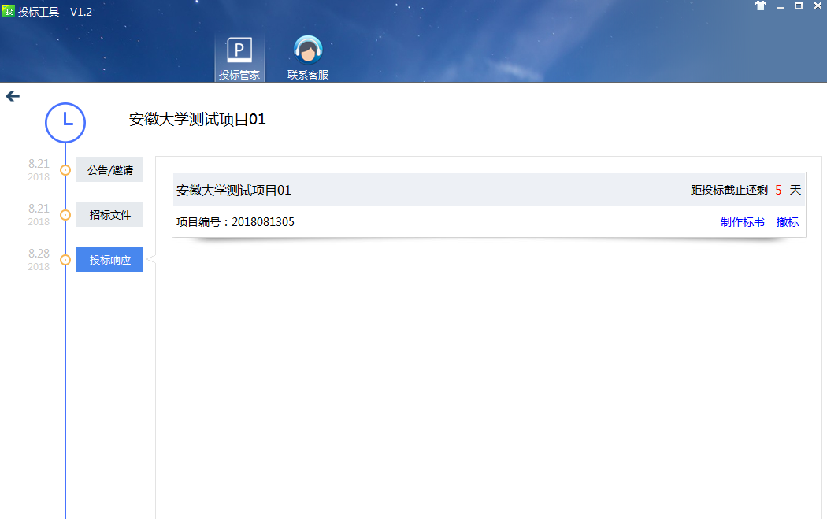

图 4-19

**4.2.5.2.** 第一步 “编制标书” 第一次进入标书制作编辑器，默认有《开标一览表》和《投标文件格式》两

个文件，如下图所示。《开标一览表》为投标必要文件，只能填写，不能删除。

《投标文件格式》是招标文件要求的投标文件格式，请按照此格式编制投标文件。 投标工具支持三种方式编写投标文件： 第一种：点击《投标文件格式》旁边的【编辑】即可编写投标文件，如下图所示。

图 4-20第二种：点击【添加标书分册】，导入其他工具编辑完成的投标文件，格式 必须是 doc 或 pdf 格式；如图所示。

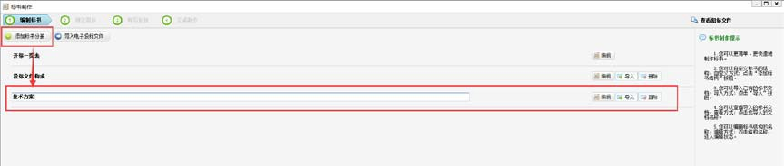

图 4-21

第三种：点击【导入电子投标文件】，导入投标工具编辑完成的电子投标文 件。电子投标文件格式为 etb 格式，如图所示。

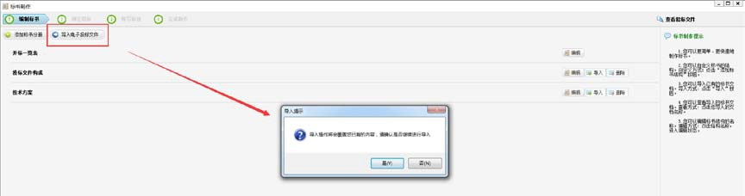

图 4-22

设置完成后点击【下一步】。

**4.2.5.3.** 第二步 “响应指标” 响应指标是指供应商响应招标文件里的评审指标。具体 操作方法：选中投标

文件中对指标的响应内容的位置，然后点击左侧评审标准中指标项的【响应】， 即可完成一个响应点。一个评审指标可响应多个响应点，请务必响应此指标项的 所有响应点，否则会影响专家的评审。

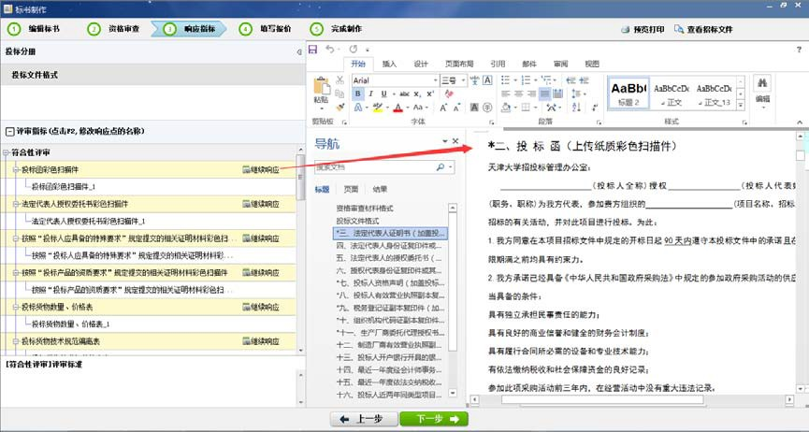

图 4-23

**修改响应点名称**

响应后选中左侧增加的响应点，例如下图中“投标函 1”。按“F2”键可修改 响应点的名称。

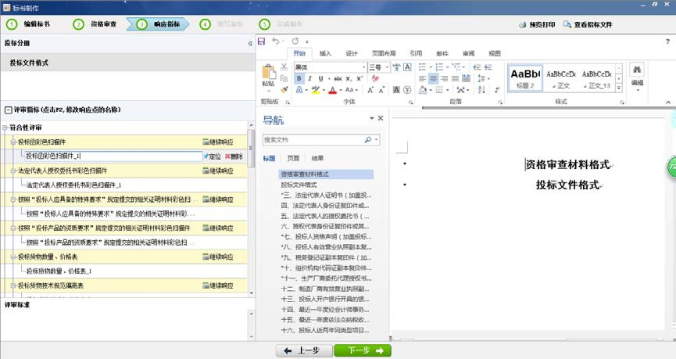

图 4-24

**定位响应点** 点击响应点右侧的【定位】，可以自动跳转到投标文件的响应点。如果没有

跳转，则证明该响应点没有响应，请删除该响应点再重新响应，如图所示。

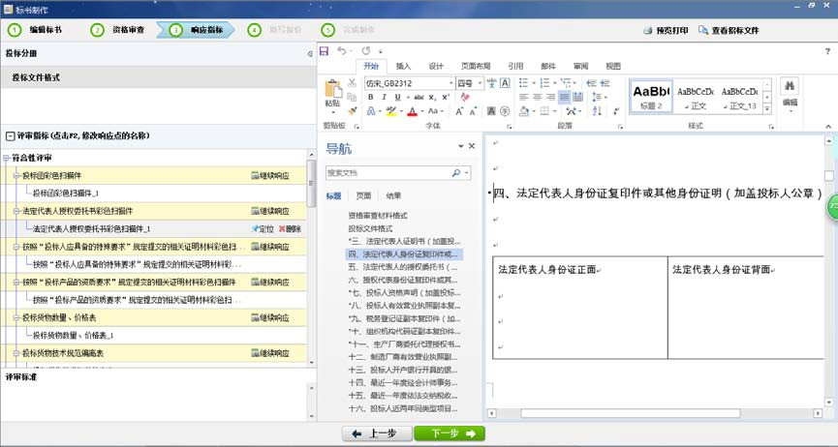

图 4-25

**删除响应点** 如果响应点响应错误或失效，可以删除该响应点，如图所示。

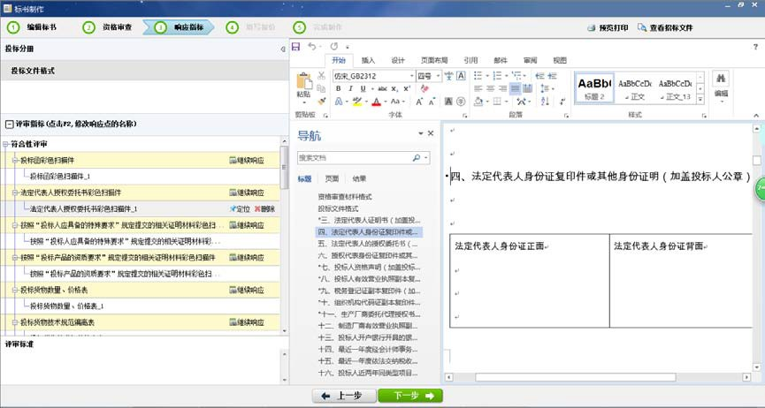

图 4-26

所有指标响应完成后，点击下一步

**4.2.5.4.** 第三步“填写报价”

按照招标文件要求，供应商填写报价信息。（注意：请勿删除表格，直接在 表格上填写）

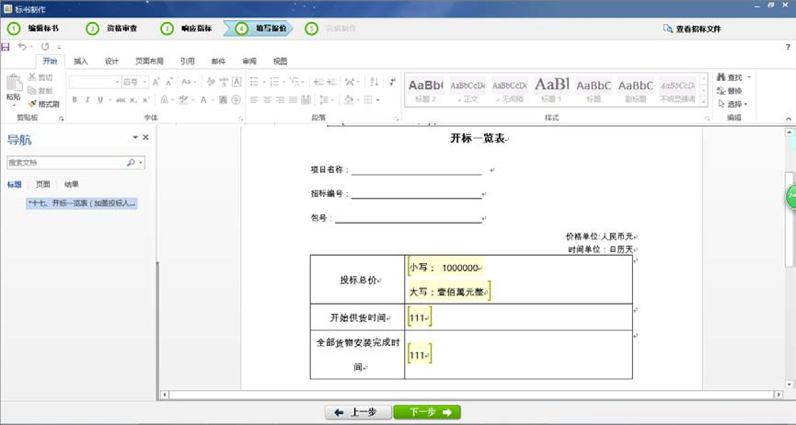

图 4-27

报价填写完成后，点击下一步

4.2.6. 导入 CA 驱动

**4.2.6.1.** 选择 CA 包

点击【导入 CA 包】，选择要导入的.ca 文件。 如下图所示。

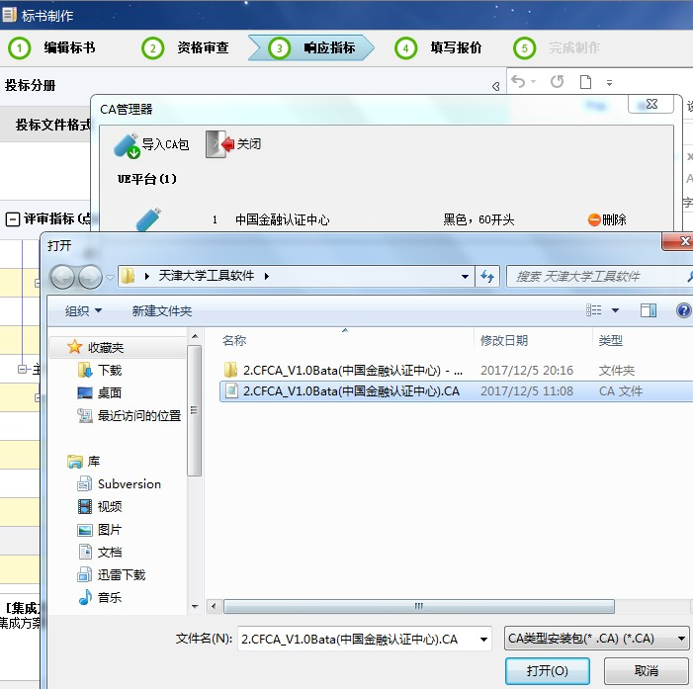

图 4-28

**4.2.6.2.** 导入 CA 驱动成功 双击【选择】，成功导入 CA 驱动。

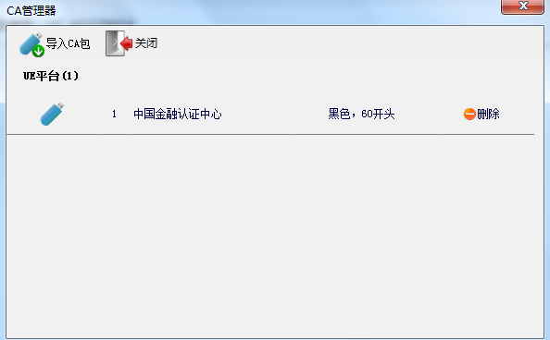

图 4-29

4.2.7. 加盖公章

**4.2.7.1.** 插入 CA

插入 CA 后，证书会自动登录。如果提示“系统未发现有效的智能卡”，请 点击工具栏中的用户登录按钮（如下图所示）

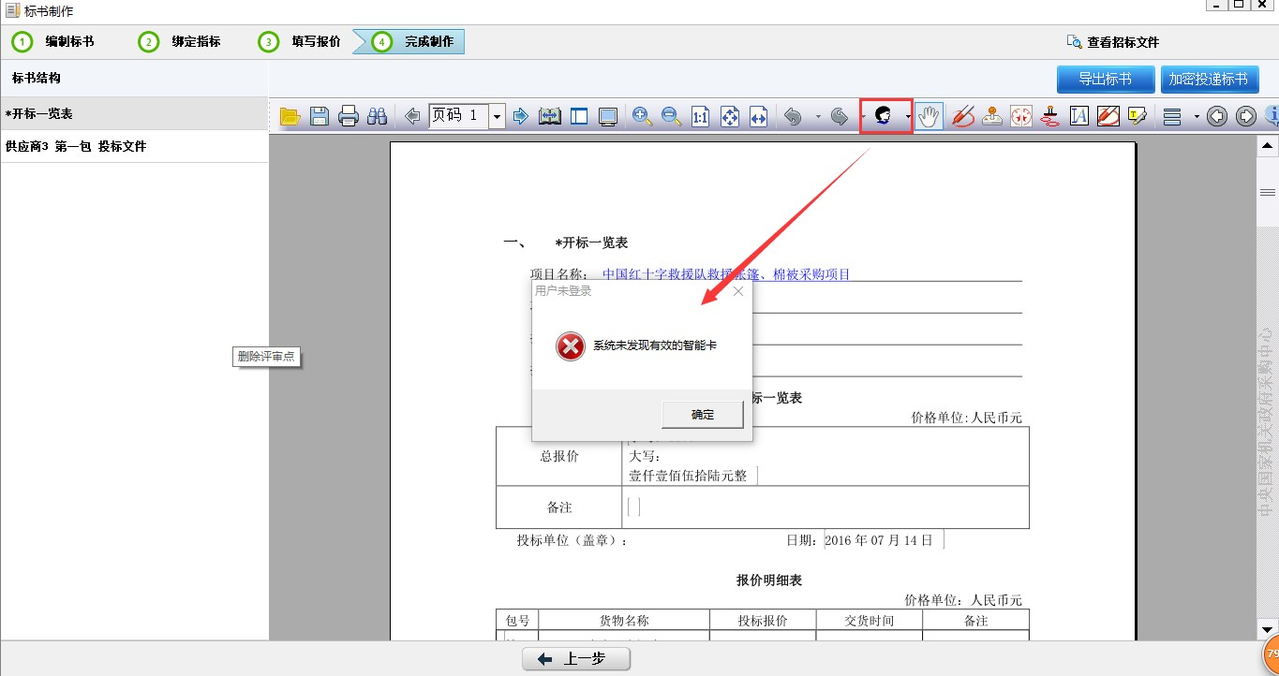

图 4-30

**4.2.7.2.** 加盖签章 本系统支持三种方式的签章，请根据需要选择合适的盖章方式。 **第一种，圆章**。供应商点击工具栏中的圆章按钮（如下图所示），单击要盖

章的位置，输入密码，完成加盖签章。

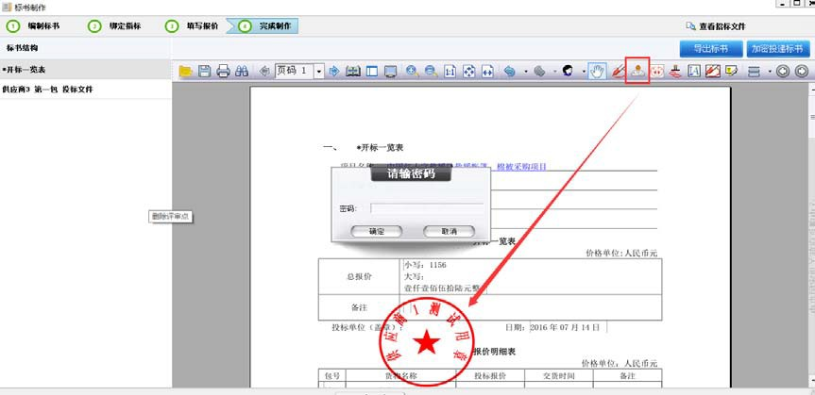

图 4-31

**第二种，骑缝章**。供应商点击工具栏中的骑缝章按钮（如下图所示），单击 要盖章的位置，输入密码，完成加盖签章。

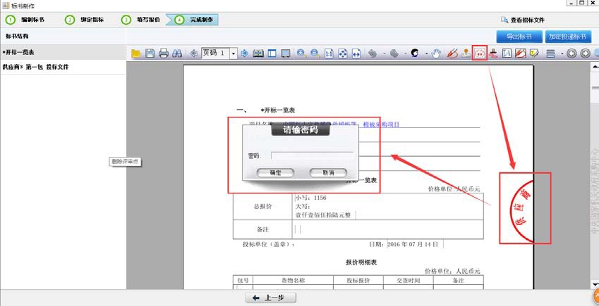

图 4-32

**第三种，批量盖章**。供应商点击工具栏中的批量盖章按钮（如下图所示）， 单击要盖章的位置，输入密码和页数，完成加盖签章。

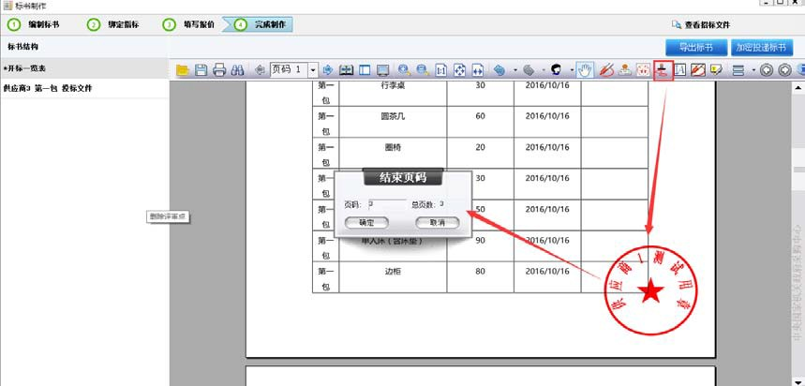

图 4-33

**4.2.7.3.** 删除签章 右击需要删除的签章，选择【删除节点】，即可删除签章。（如下图所示）

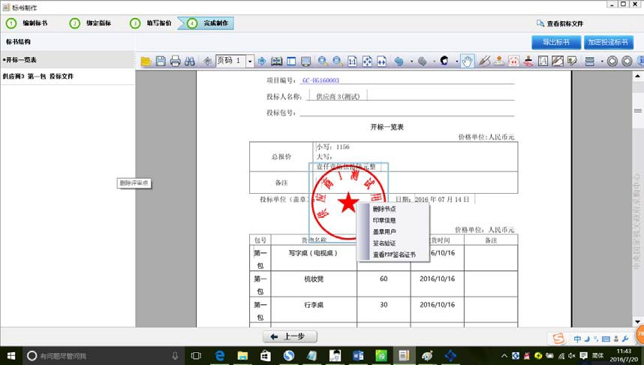

图 4-34

4.2.8. 导出标书

点击【导出标书】，有两种导出方式。一种【加密导出】，导出 etb 格式的投 标文件将以密文的形式保存，没有原加密电子钥匙解密查看不了；另一种是【明 文导出】，导出 etb 格式的投标文件以明文的形式保存。

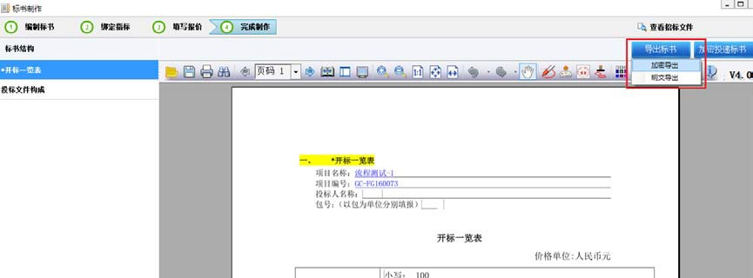

图 4-35

4.2.9. 加密投递标书

**4.2.9.1.** 数据检查 点击【加密投递标书】，请对标书结构、评审指标、电子报价进行确认，确

认无误后，点击【确定】。

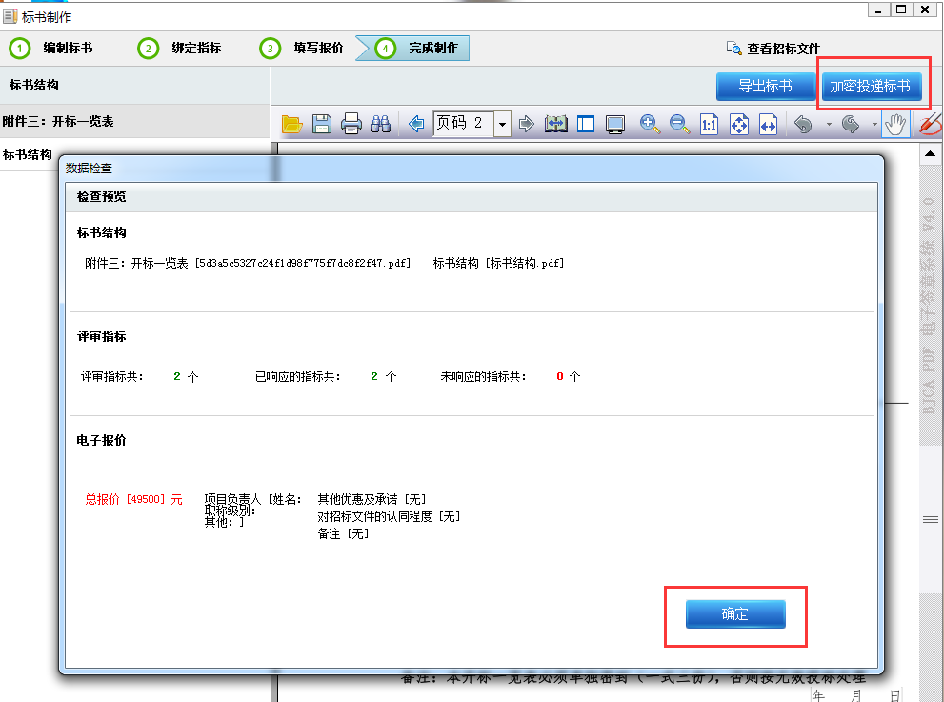

图 4-36

**4.2.9.2.** 投递标书 选中要投递的标书，点击【投递标书】。

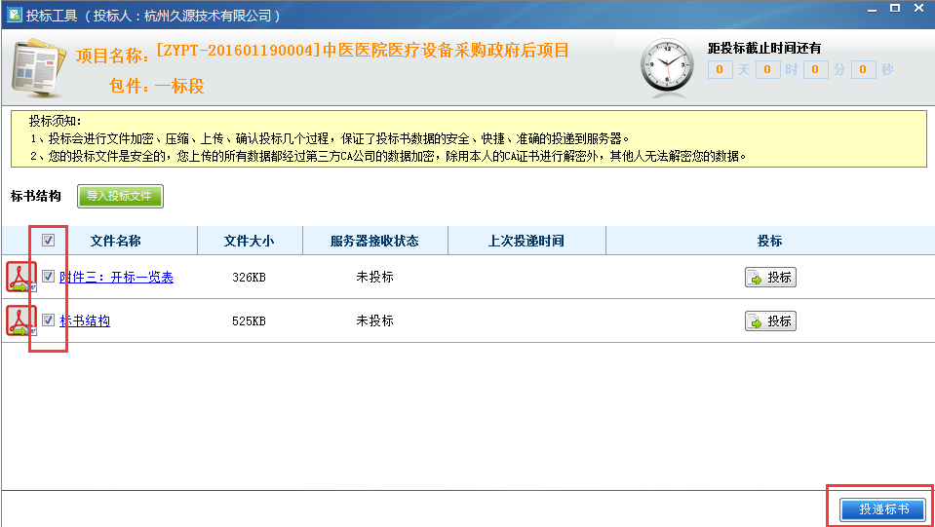

图 4-37

**4.2.9.3.** CA 加密

投递标书时需要插入 CA，对投标文件进行加密处理。请根据插入哪家公司 的 CA，点击相应的【选择】。

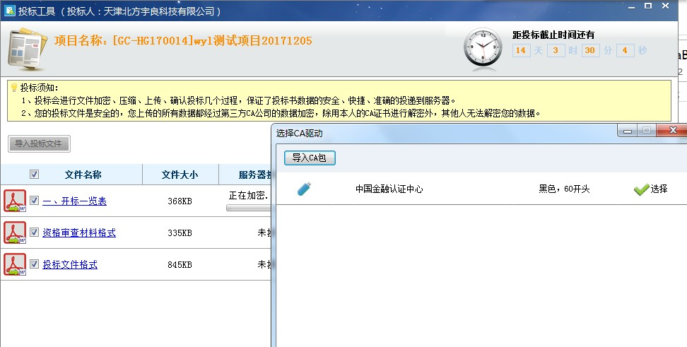

图 4-38

**4.2.9.4.** 完成投标

投递标书完成后，服务器接受状态为【已投标】。系统会弹出确认提示“请 确认是否完成投标”。如果所有标书都投递完成，请点击是，系统将会对你所有 投递的内容进行确认，并发送电子投标确认回执，表示您进行了投标；如果还需 再投递，请点击否，可以继续投递标书。

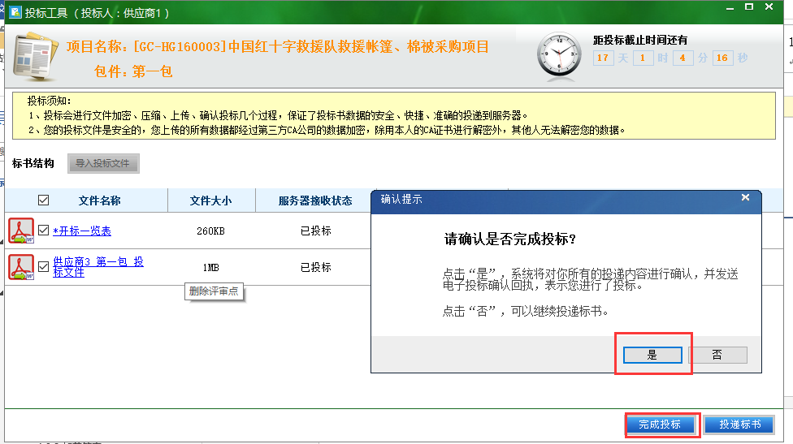

图 4-39

4.2.10. 投标完成

**4.2.10.1.** 投标回执 投标完成后，您将会收到投标回执是系统接收您投标文件的凭证，请妥善保

存。

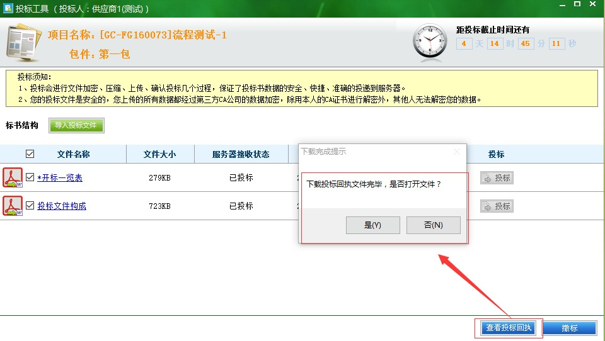

图 4-40

**4.2.10.2.** 删除项目 投标完成后，系统本地会保留您的投标文件。基于保密安全方面的考虑，建

议删除本地的项目，如下图所示。

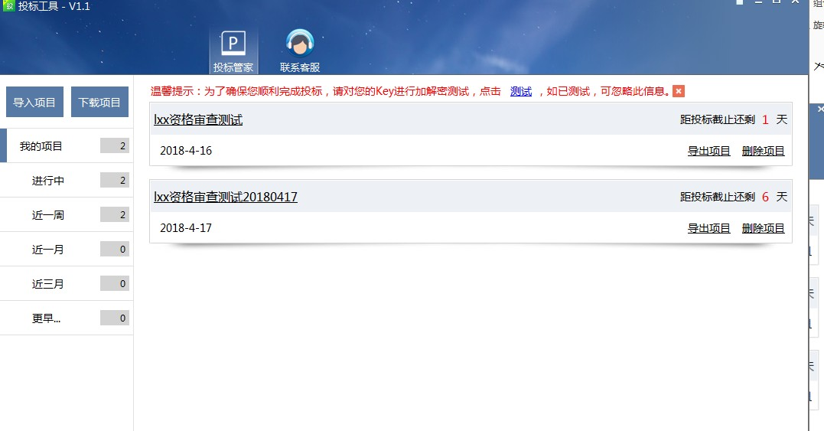

图 4-41

# 4.3. 供应商撤标

*4.3.1.* 下载项目

供应商双击 。点击【下载项目】, 使用招投标系统注册的账号和密码 进行身份验证。然后选择要撤标的项目，点击【下载】。（注：如果本地已存在该 项目，忽略此步，直接点击项目名称进入项目详情）

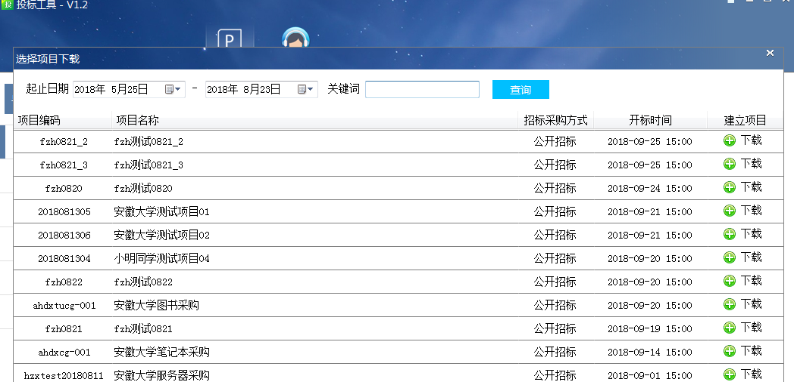

图 4-42

*4.3.2.* 投标响应

点击 【投标响应】，进行撤标操作。点击【撤标】，进入撤标界面，如图所 示。

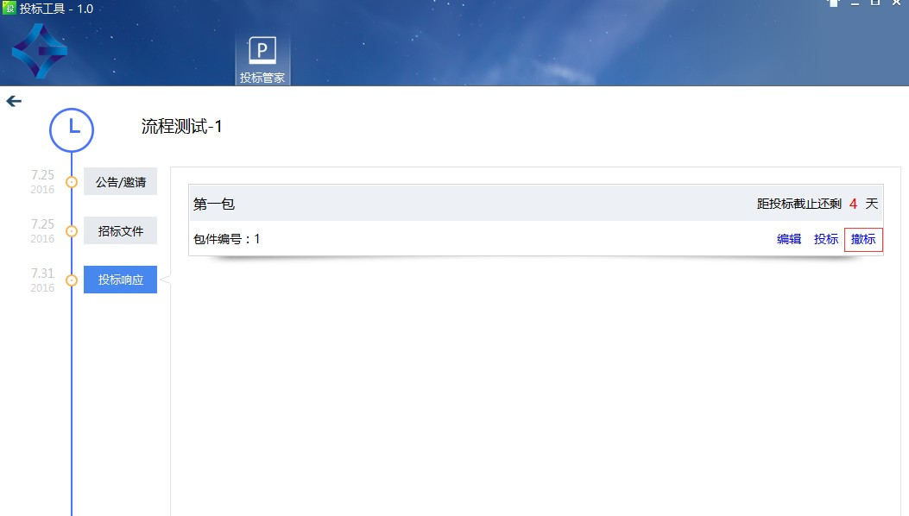

图 4-43

*4.3.3.* 撤标

点击【撤标】，弹出撤标确认按钮。点击【是】，系统将会对你的操作进行确 认，并发送电子撤标回执，表示您已进行了撤标。

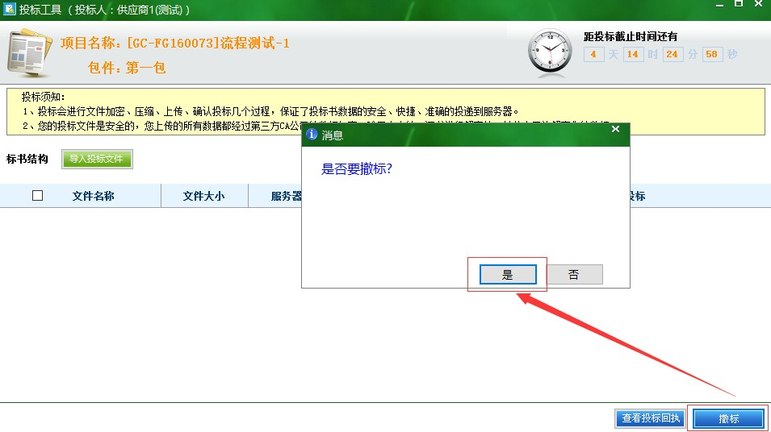

图 4-44

# 4.4. 其他

*4.4.1.* 供应商信息变更 变更供应商信息时，切换到“用户管理”选项卡，进入菜单【机构管理】-【申

请变更】，即可填写变更信息，填写完成后点击“提交审核”，审核通过后即 完成了供应商信息的变更。

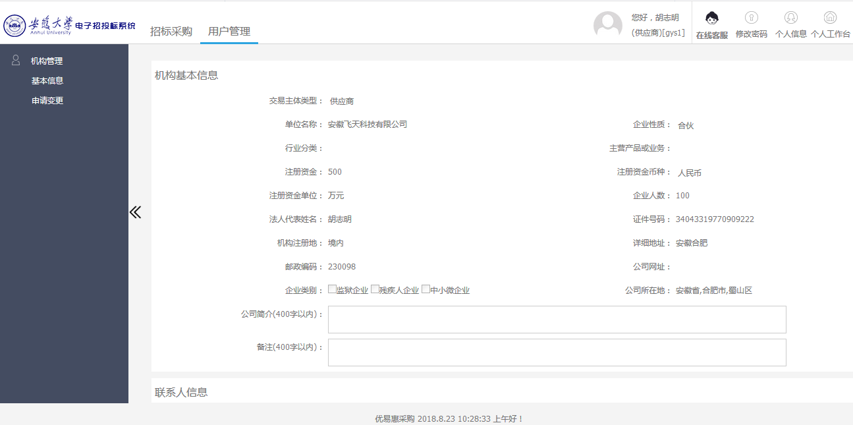

图 4-45

*4.4.2.* 密码修改

点击页面右上角的【修改密码】按钮，即可进行密码的修改。 输入旧密码、新密码和确认密码，点击【保存】，即可完成密码的修改。

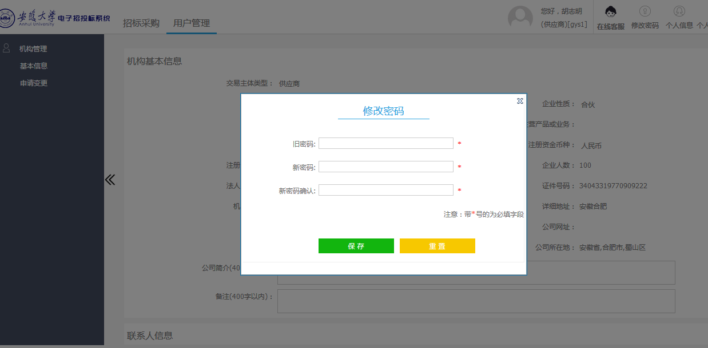

图 4-46

*4.4.3.* 页面其他按钮说明

点击【侧栏】，可以切换页面左侧菜单的出现与隐藏。 点击【个人工作台】，即可快速进入系统主界面。 点击【退出】，即可退出当前账号。

# 5. 常见问题

安装投标工具的时候会出现 360 阻挡之类的问题该如何处理？ 答：选择允许本次操作 投标工具中为什么找不到所要投标的项目？

答：投标工具中下载的项目列表只有已报名的项目。没有报名的项目和投标 截止时间后的项目不在此列表中。

为什么注册好了，投标工具登录不了？ 答：已注册而没有审核通过或未审核的账号无法登录投标工具。 为什么点“导入电子投标文件”之后，找不到自己的 doc 或 pdf 格式的标书？ 答：投标工具中的导入电子投标文件是指用投标工具做好的投标文件，不是

doc 或 pdf 格式的文档。

点击添加标书结构，可以导入什么样的格式标书？ 答：doc 或 pdf 都行。 开标一览表能不能删除，自己添加一个？ 答：不行，不要修改开标一览表的格式。 关于响应指标问题

答：（1）样品指标可以不响应

（2）投标文件里面没有技术指标要求的内容，可以不响应

（3）响应完成后请点击“定位”字样，检查下响应的位置是否正确。 关于投标文件导出的问题

答：每次投标时候导出加密和非加密的电子投标文件各一份，放到 U 盘里

带到开标现场，防止网上投递或解密有问题 投标文件转成 pdf 问题

答：点击“投递标书”按钮之前，请确定投标文件是 pdf 格式的。如下图所示， 投标文件都是 doc 文档，选中 doc 文档，点击【转换成 pdf】。

转 pdf 时出现 word 版本过低，无法转成 pdf，那说明您的电脑 word 版本是

03 版本的。本系统支持 office 2010 版以上，请升级 word 版本。 转换前：

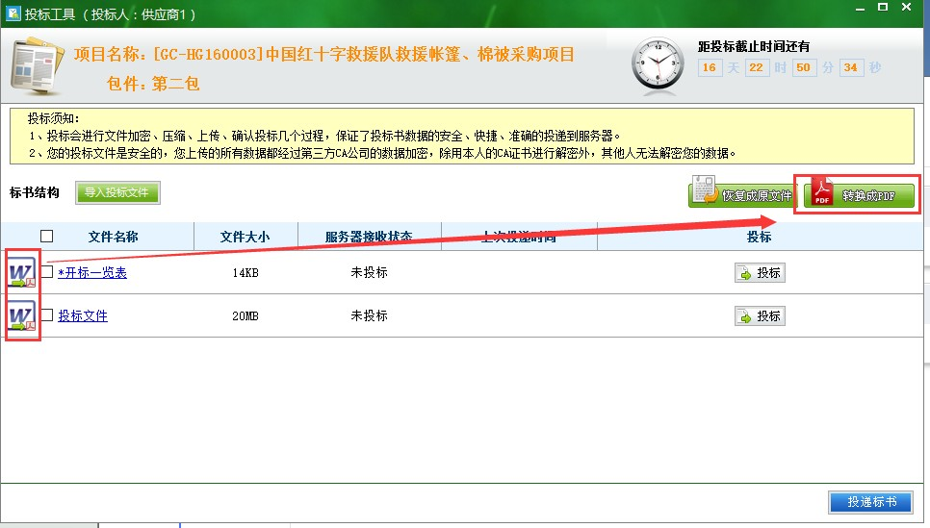

图 4-1

转换后：

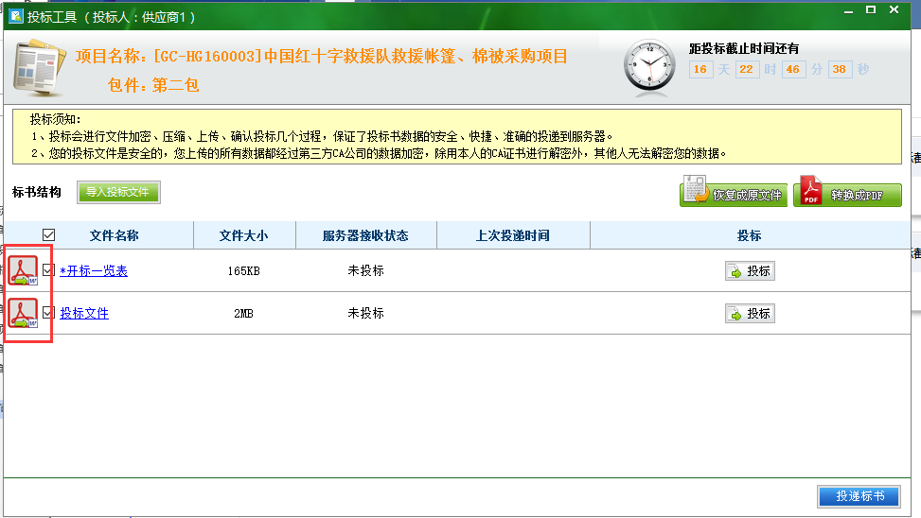

图 4-2

怎么样说明已经投标成功了呢？

答：生成 pdf 格式的投标回执说明投标成功了。

投标成功之后，发现问题，能再修改之后再投吗？ 答：可以，先撤标，然后修改投标文件再投标。（撤标之后响应指标都存在） CA 密码问题

答：开标时，请携带 CA 和 CA 密码。如果忘记 CA 密码，请及时联系 CA

公司修改密码。